DOCUMENTATIE

TEMA 2

NUME STUDENT: Ciofu Dinuta Dumitrita
GRUPA: 30221

CUPRINS

1. Obiectivul temei 3
2. Analiza problemei, modelare, scenarii, cazuri de utilizare 3
3. Proiectare 4
4. Implementare 6
5. Rezultate 7
6. Concluzii 7
7. Bibliografie 7

Obiectivul temei
Simularea cozilor de clienti este o metoda eficienta de a evalua si optimiza performanta sistemelor de asteptare, cum ar fi centrele de call center, magazinele cu autoservire sau orice alt mediu in care clientii trebuie sa astepte intr-o coada npentru a fi serviti. Simularea permite analizarea si evaluarea diferitelor scenarii si parametri de intrare intr-un mod controlat si reproductibil, fara a implica costuri si riscuri asociate cu implementarea fizica a unui sistem de cozi real.
In cadrul acestui proiect, am dezvoltat o aplicatie de simulare a cozilor de clienti utilizand limbajul Java. Aplicatia de simulare a cozilor de clienti dezvoltata are un set de cerinte functionale clare. Aceasta permite utilizatorului sa introduca datele de intrare, iar pe baza acestor date se vor genera datele de iesire. Management-ul bazat pe sisteme de cozi vizeaza minimizarea timpului de asteptare al clientilor dintr-o coada inainte de a fi serviti.
Pe langa cerintele functionale, aplicatia indeplineste si cerinte non-functionale importante. Interfata utilizator este conceputa pentru a fi intuitiva si usor de folosit, astfel incat utilizatorii sa poata introduce datele de intrare si sa obtina rezultatele dorite fara a intampina dificultati in utilizarea aplicatiei. De asemenea, aplicatia este optimizata pentru a fi rapida si sa consume putine resurse de sistem, astfel incat sa poata fi utilizata pe o varietate de platforme si configuratii hardware.
In continuare, vom analiza modul in care problema a fost modelata si implementata in cadrul aplicatiei, precum si scenariile de simulare realizare si rezultatele obtinute.

Analiza problemei, modelare, scenarii, cazuri de utilizare
Aplicatia dezvoltata in Java are ca scop simularea unui sistem de cozi de clienti, cu posibilitatea de a specifica de catre utilizator numarul de clienti, numarul de cozi disponibile, timpul maxim de simulare. Utilizatorul poate furniza, de asemenea timpul minim si maxim de simulare in care un client poate intra in coada si timpul minim si maxim de servire (intervalul de timp necesar pentru a servi un client). Aplicatia genereaza o colectie de clienti cu date generate aleatoriu, care sosesc la coada, asteapta sa fie serviti si parasesc coada dupa ce sunt serviti. Totodata, aplicatia calculeaza timpul total petrecut de fiecare client in cozi, timpul mediu de asteptare, dar si cel mai mare timp de asteptare pentru ca un client sa fie servit (peak hour). Cozile sunt automat deschise si inchise, astfel incat la inceput toate cozile sunt inchise si se deschid doar cand primul client cu timpul minim de asteptare este pregatit pentru procesare, iar cand nu mai sunt clienti care asteapta sa fie serviti, cozile se inchid.
Modelarea problemei a fost realizata in principal dupa exemplul prezentat in cerinta, unde cozile sunt reprezentate ca servere care primesc task-uri de la clienti pe care trebuie sa le proceseze. Serverele sunt monitorizate si primesc task-uri de la un scheduler care consulta timpul de asteptare la fiecare server in parte si ia decizii cu privire la coada la care sa atribuie urmatorului client, pentru a facilita eficienta. Scheduler-ul este responsabil si de deschiderea si inchiderea serverelor la momentul potrivit.

Proiectare
UML (Unified Modeling Language) este un limbaj standard de modelare a sistemelor de software, utilizat in mod obisnuit pentru a reprezenta grafic structura, comportamentul si interactiunile dintre diferite componente ale unui sistem.
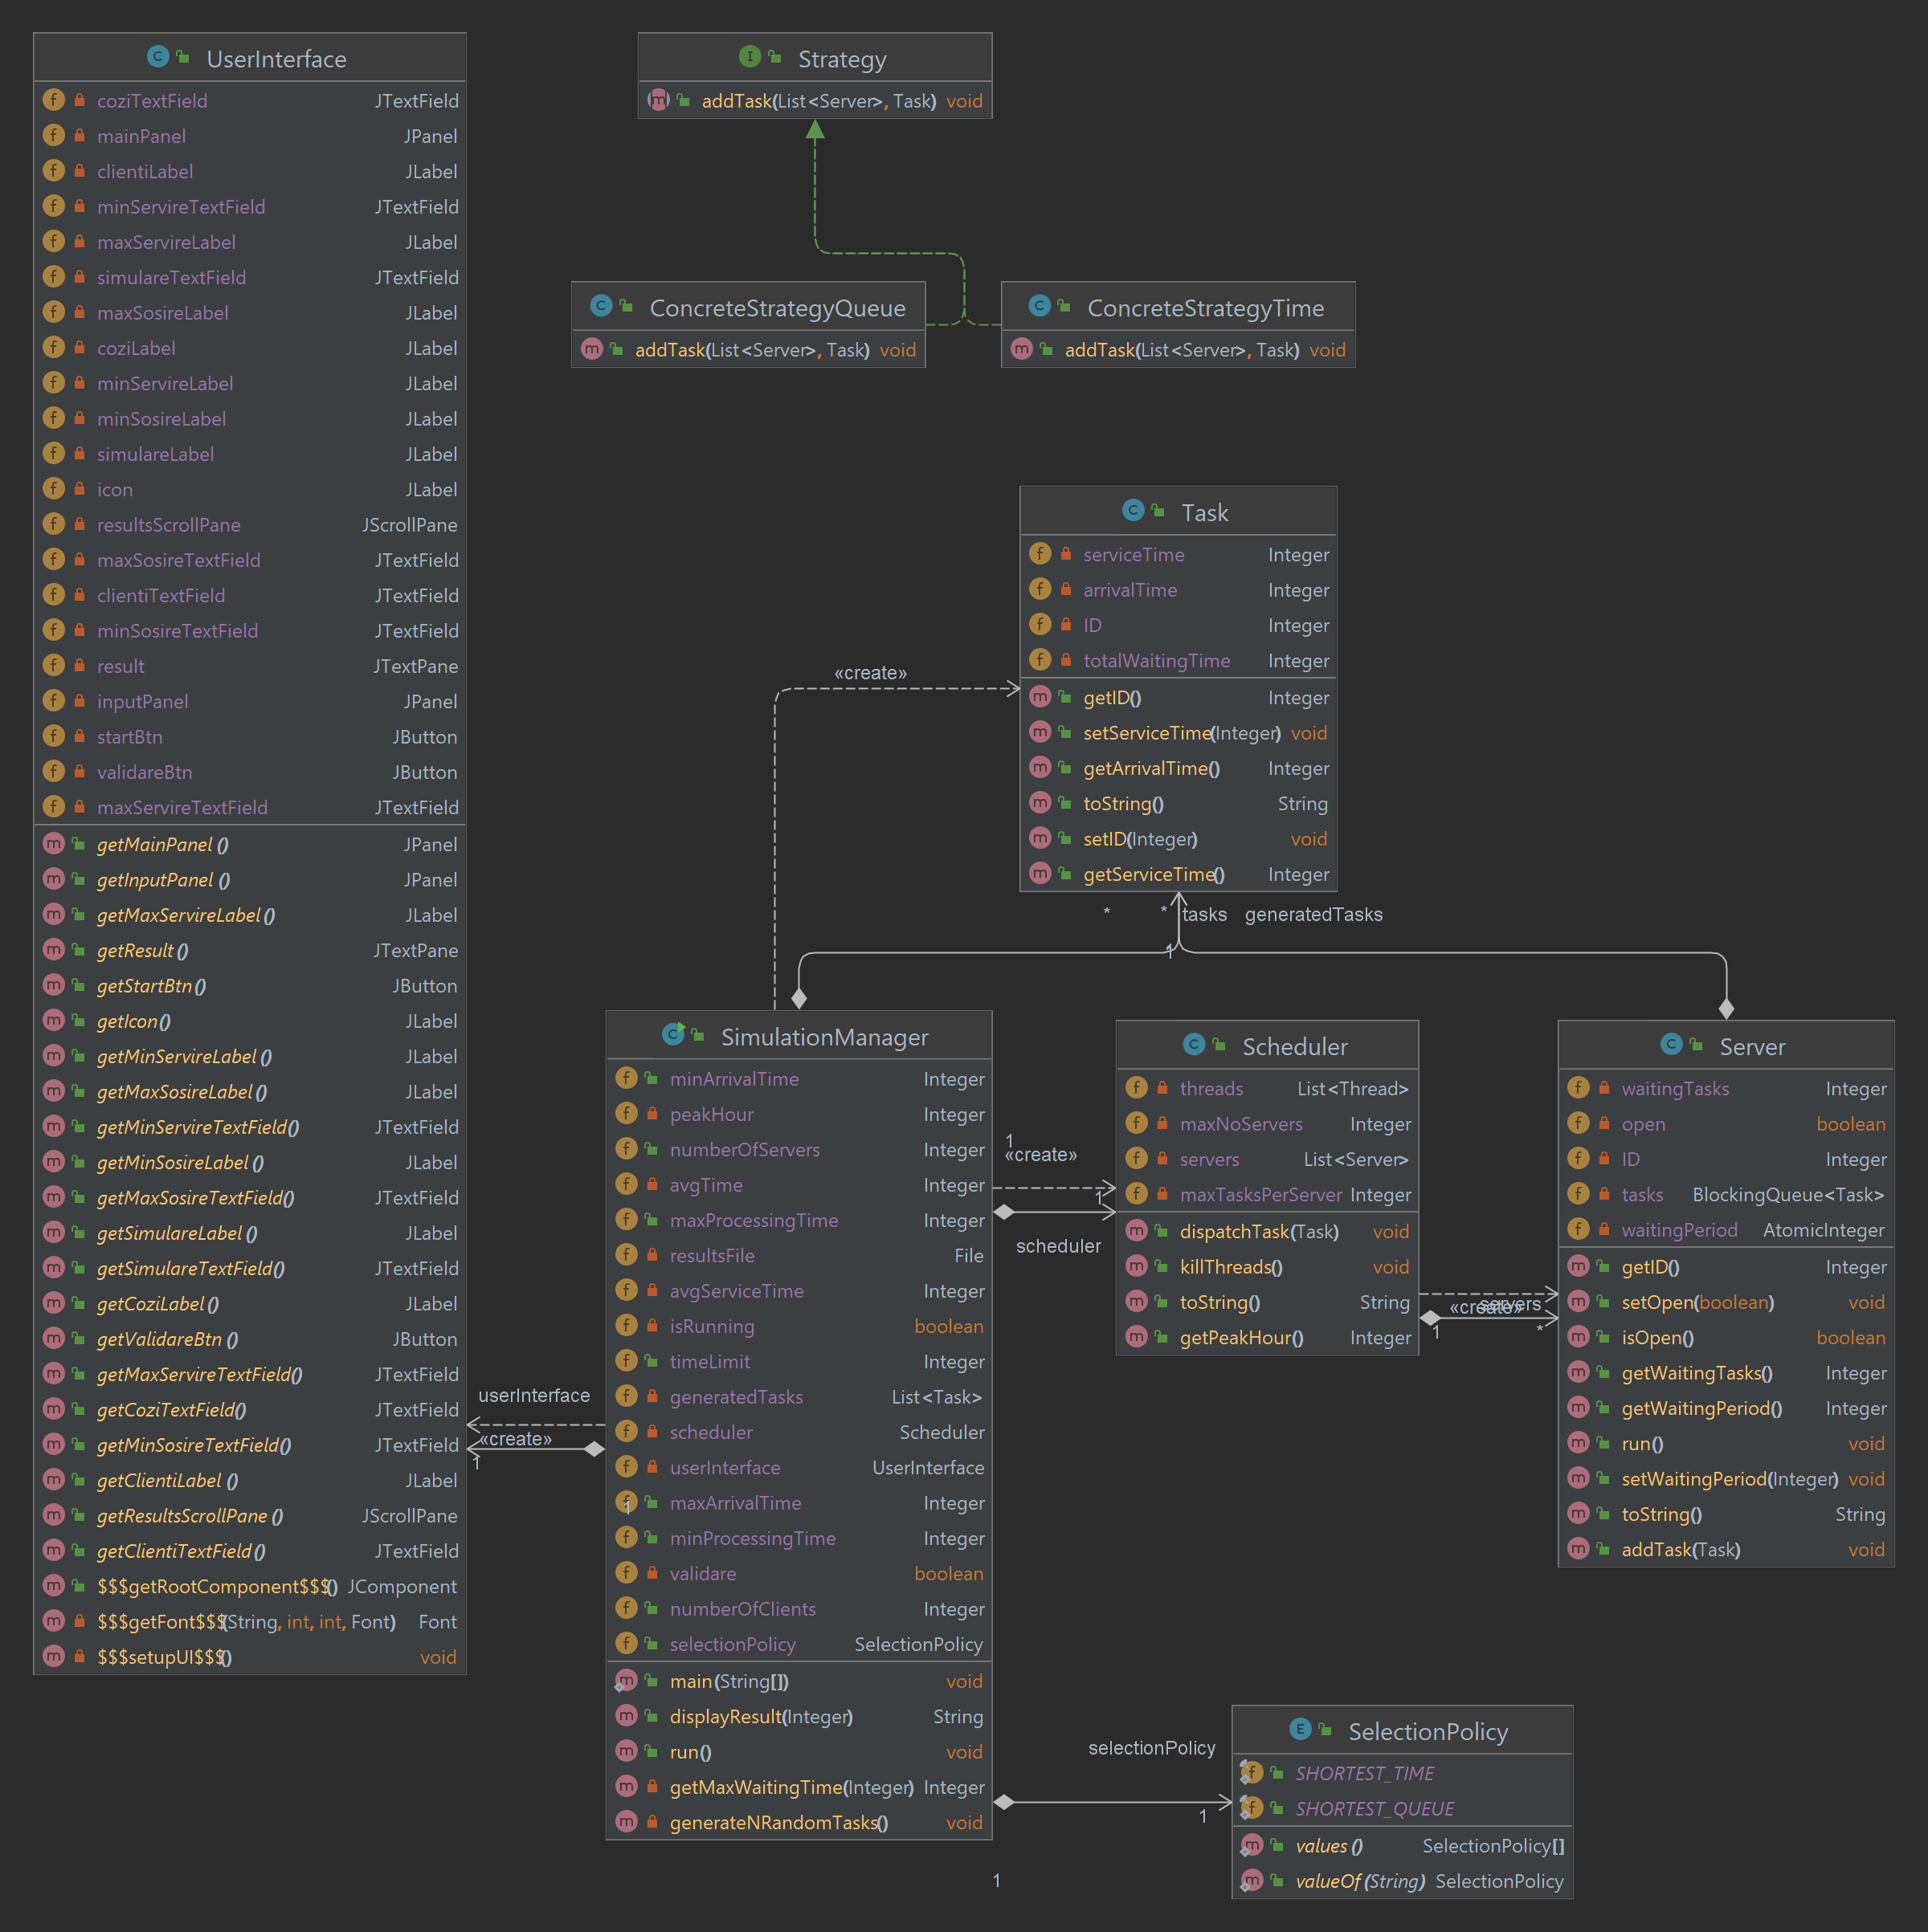
Proiectarea claselor pentru modelarea problemei de gestionare a cozilor de servere si procesare a task-urilor clientilor poate fi realizata intr-un mod modular si eficient, utilizand concepte de programare orientata pe obiect. Mai jos sunt clasele definite:
- Clasa Server: este o clasa care implementeaza interfata Runnable, ceea ce inseamna ca poate fi folosita ca un fir de executie (thread) in Java. Are un identificator „ID”, o coada de sarcini („tasks”) reprezentata ca o „BlockingQueue”, un timp de asteptare („waitingPeriod”) reprezentat ca un „AtomicInteger”, un indicator daca serverul este deschis („open”), si un numar de sarcini in asteptare („waitingTasks”). Clasa are un constructor care primeste un „ID” si un numar maxim de sarcini pe care le poate gestiona („N”) si initializeaza coada de sarcini si timpul de asteptare. Are si metode pentru adaugarea de sarcini in coada, verificarea starii de deschidere a serverului, obtinerea ID-ului si implementarea metodei „run()” din interfata Runnable, care contine logica de procesare a sarcinilor in cadrul firului de executie.
- Clasa Task: este o clasa care reprezinta o sarcina de procesat (un client) in cadrul sistemului. Are un „ID”, un timp de sosire („arrivalTime”), un timp de servire („serviceTime”), si un timp total de asteptare („totalWaitingTime”). Clasa are un constructor care primeste „ID”, timpul de sosire si timpul de servire, si initializeaza obiectul. Are si o metoda „toString()” care returneaza o reprezentare sub forma unui sir de caractere a obiectului.
- Clasa GUIFrameSinglePointAccess: este o clasa care gestioneaza fereastra principala a interfetei grafice a sistemului. Are o metoda „initFrame()” care initializeaza fereastra si o seteaza ca vizibila, precum si metode pentru schimbarea panoului afisat in fereastra si afisarea de mesaje.
- Clasa UserInterface: este o clasa care reprezinta interfata grafica a utilizatorului. Contine o serie de componente grafice precum etichete, campuri de text si butoane, care permit utilizatorului sa introduca date si sa interactioneze cu sistemul.
- Clasa Scheduler: este o clasa care gestioneaza planificarea sarcinilor pe servere. Are o lista de servere („servers”), un numar maxim de servere („maxNoServers”), un numar maxim de sarcini per server („maxTasksPerServer”), si o lista de fire de executie („threads”) asociate fiecarui server. Clasa are un constructor care primeste numarul maxim de servere si numarul maxim de sarcini per server, initializeaza lista de servere si firele de executie pentru fiecare server. Are o metoda „toString()” suprascrisa, care returneaza o reprezentare sub forma de sir de caractere o obiectului „Scheduler”. Aceasta afiseaza starea curenta a tuturor cozilor. Aceasta este utila pentru a obtine o vedere de ansamblu asupra starii sistemului de planificare. „dispatchTask(Task t)” este o metoda care se ocupa de alocarea unei sarcini („Task”) la o coada de server in mod eficient. Aceasta determina serverul cu cea mai mica perioada de asteptare si adauga sarcina in acea coada.

Implementare
In cadrul acestei teme de laborator, am inclus si o interfata grafica (GUI) pentru a oferi o experienta de utilizare mai intuitiva si interactiva. Interfata grafica a fost implementata utilizand Java Swing.
Interfata grafica permite utilizatorilor sa interactioneze cu sistemul de planificare prin intermediul unui aspect vizual, oferind functionalitati precum adaugarea datelor de intrare necesare simularii si vizualizarea in timp real a rezultatelor. Utilizatorii pot interactiona cu sistemul prin intermediul unor componente grafice precum butoane, campuri de text, liste, si ferestre de dialog.
Interfata grafica afiseaza, de asemenea, informatii actualizate despre starea curenta a sarcinilor si serverelor, oferind utilizatorilor o vedere de ansamblu asupra functionalitatii sistemului de gestionare a cozilor. Utilizatorii pot primi, de asemenea, notificari vizuale despre anumite evenimente, precum adaugarea de date de intrare invalide. Aceste notificari vizuale pot fi afisate sub forma de ferestre emergente sau mesaje pentru a atrage atentia utilizatorilor asupra campurilor de text care trebuie completate cu informatii valide.
Interfata grafica a fost proiectata pentru a fi intuitiva si usor de utilizat, cu un design prietenos pentru utilizator (user-frindly) care faciliteaza navigarea si interactiunea cu sistemul de management al cozilor. De asemenea, am asigurat ca interfata grafica este responsiva si actualizedaza in timp real starea serverelor si a task-urilor pentru a oferi utilizatorilor informatii actualizate si precise despre functionalitatea sistemului.

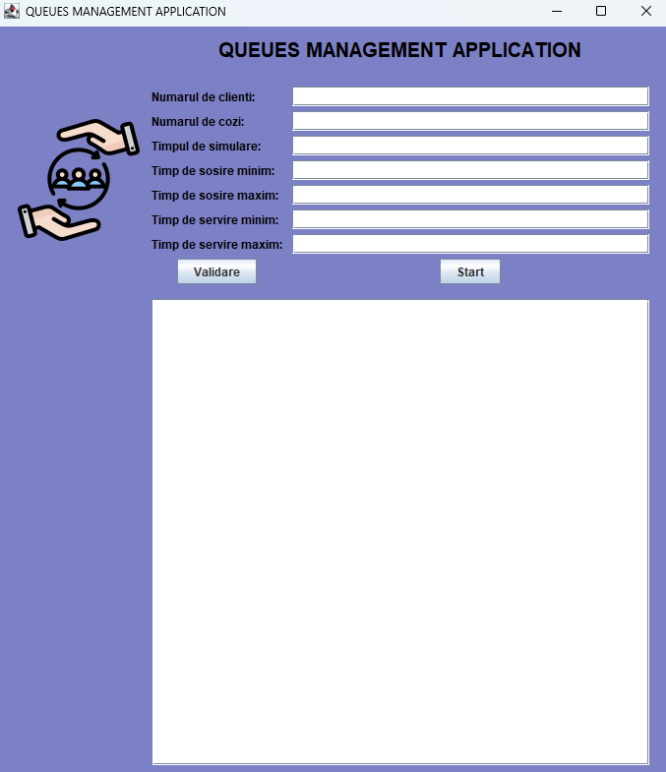
. . . . . . . . . . . . . . . . . . . . . . . . . . . . . . . . . . . . . . . . . . . . .. .

. . . . . . . .. . . . .. . . . . . .

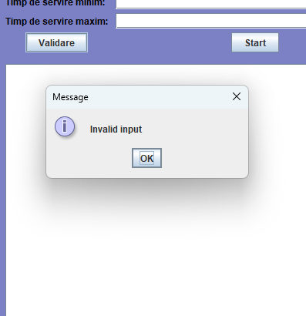

Acestea sunt cateva dintre metodele princilale ale claselor prezentate anterior:
- In clasa „Server”:
  - Public void addTask(Task newTask): adauga o noua sarcina in coada serverului si actualizeaza valoarea variabilei „waitingPeriod” cu timpul de servire al noii sarcini
  - Public voif setOpen(boolean open): seteaza valoarea variabilei „open” cu o valoare booleana data
  - Public void run(): este o metoda implementata din interfata Runnable si reprezinta logica de executie a firului de executie al serverului. Serverul ruleaza intr-o bucla infinita pana cand variabila open devine „false”. In cadrul buclei, serverul verifica daca coada de sarcini este goala sau daca prima sarcina din coada a fost complet procesata. Daca aceste conditii sunt indeplinite, serverul inchide coada si iese din bucla.
- In clasa „Task”:
  - toString(): este o metoda suprascrisa din clasa Object care converteste obiectul „Task” la o reprezentare de tip String. In implementarea actuala, metoda returneaza o reprezentare a obiectului „Task” in formatul „(ID, arrivalTime, serviceTime)”
- In clasa „Scheduler”:
  - toString(): este o metoda care returneaza o reprezentare sub forma de sir de caractere a starii actuale a tuturor serverelor din scheduler. Aceasta afiseaza coada de sarcini pentru fiecare server intr-un format specific
  - getPeakHour(): este o metoda care returneaza valoarea maxima a perioadei de asteptare („waitingPeriod”) dintre toate serverele din scheduler. Aceasta este utila pentru a determina intervalul de timp in care a fost inregistrat cel mai mare numar de sarcini in asteptare.
  - dispatchTask(Task t): este o metoda care atribuie sarcina t la unul din serverele din scheduler, in functie de timpul minim de asteptare al serverelor. Metoda cauta serverul cu cel mai mic timp de asteptare si adauga sarcina la coada serverului respectiv utilizand metoda „addTask()” din clasa Server
- In clasa „GUIFrameSinglePointAccess”:
  - initFrame(): este o metoda care creeaza si configureaza fereastra de aplicatie („JFrame”), setand dimensiunea, pozitia, vizibilitatea si actiunea la inchidere a ferestrei.
  - changePanel(JPanel panel, String frameTitle): este o metoda care schimba continutul panoului principal („mainPanel”) al ferestrei de aplicatie cu un alt panou („JPanel”) furnizat ca argument. Aceasta reincarca panoul in fereastra de aplicatie, actualizeaza titlul ferestrei cu titlul furnizat si re-pozitioneaza fereastra pe ecran
  - showDialogMessage(String title, String message): este o metoda care afiseaza un mesaj intr-o fereastra de dialog
- In clasa „SimulationManager”:
  - generateNRandomTasks(): este o metoda care genereaza aleator „numberOfClients” obiecte de tip „Task” cu timpul de sosire si timpul de servire generat aleator intre valorile minime si maxime introduse de utilizator. Aceste obiecte sunt stocate in lista „generatedTasks”
  - run(): metoda care este apelată atunci când se pornește managerul de simulare într-un nou fir de execuție (Thread). Metoda rulează simularea, șterge datele generate din memorie și afișează statistici despre simulare în interfața utilizator.

Rezultate
Rezultatele afisare in interfata grafica, dar si in fisierul de iesire pentru primul test sunt:

Time: 0
Waiting clients: (1,14,3) (2,26,2) (3,27,2) (4,29,2)
Queue 1: closed
Queue 2: closed

Time: 1
Waiting clients: (1,14,3) (2,26,2) (3,27,2) (4,29,2)
Queue 1: closed
Queue 2: closed

Time: 2
Waiting clients: (1,14,3) (2,26,2) (3,27,2) (4,29,2)
Queue 1: closed
Queue 2: closed

Time: 3
Waiting clients: (1,14,3) (2,26,2) (3,27,2) (4,29,2)
Queue 1: closed
Queue 2: closed

Time: 4
Waiting clients: (1,14,3) (2,26,2) (3,27,2) (4,29,2)
Queue 1: closed
Queue 2: closed

Time: 5
Waiting clients: (1,14,3) (2,26,2) (3,27,2) (4,29,2)
Queue 1: closed
Queue 2: closed

Time: 6
Waiting clients: (1,14,3) (2,26,2) (3,27,2) (4,29,2)
Queue 1: closed
Queue 2: closed

Time: 7
Waiting clients: (1,14,3) (2,26,2) (3,27,2) (4,29,2)
Queue 1: closed
Queue 2: closed

Time: 8
Waiting clients: (1,14,3) (2,26,2) (3,27,2) (4,29,2)
Queue 1: closed
Queue 2: closed

Time: 9
Waiting clients: (1,14,3) (2,26,2) (3,27,2) (4,29,2)
Queue 1: closed
Queue 2: closed

Time: 10
Waiting clients: (1,14,3) (2,26,2) (3,27,2) (4,29,2)
Queue 1: closed
Queue 2: closed

Time: 11
Waiting clients: (1,14,3) (2,26,2) (3,27,2) (4,29,2)
Queue 1: closed
Queue 2: closed

Time: 12
Waiting clients: (1,14,3) (2,26,2) (3,27,2) (4,29,2)
Queue 1: closed
Queue 2: closed

Time: 13
Waiting clients: (1,14,3) (2,26,2) (3,27,2) (4,29,2)
Queue 1: closed
Queue 2: closed

Time: 14
Waiting clients: (2,26,2) (3,27,2) (4,29,2)
Queue 1: [(1,14,3) ]
Queue 2: closed

Time: 15
Waiting clients: (2,26,2) (3,27,2) (4,29,2)
Queue 1: [(1,14,2) ]
Queue 2: closed

Time: 16
Waiting clients: (2,26,2) (3,27,2) (4,29,2)
Queue 1: [(1,14,1) ]
Queue 2: closed

Time: 17
Waiting clients: (2,26,2) (3,27,2) (4,29,2)
Queue 1: closed
Queue 2: closed

Time: 18
Waiting clients: (2,26,2) (3,27,2) (4,29,2)
Queue 1: closed
Queue 2: closed

Time: 19
Waiting clients: (2,26,2) (3,27,2) (4,29,2)
Queue 1: closed
Queue 2: closed

Time: 20
Waiting clients: (2,26,2) (3,27,2) (4,29,2)
Queue 1: closed
Queue 2: closed

Time: 21
Waiting clients: (2,26,2) (3,27,2) (4,29,2)
Queue 1: closed
Queue 2: closed

Time: 22
Waiting clients: (2,26,2) (3,27,2) (4,29,2)
Queue 1: closed
Queue 2: closed

Time: 23
Waiting clients: (2,26,2) (3,27,2) (4,29,2)
Queue 1: closed
Queue 2: closed

Time: 24
Waiting clients: (2,26,2) (3,27,2) (4,29,2)
Queue 1: closed
Queue 2: closed

Time: 25
Waiting clients: (2,26,2) (3,27,2) (4,29,2)
Queue 1: closed
Queue 2: closed

Time: 26
Waiting clients: (3,27,2) (4,29,2)
Queue 1: [(2,26,2) ]
Queue 2: closed

Time: 27
Waiting clients: (4,29,2)
Queue 1: [(2,26,1) ]
Queue 2: [(3,27,2) ]

Time: 28
Waiting clients: (4,29,2)
Queue 1: closed
Queue 2: [(3,27,1) ]

Time: 29
Waiting clients:
Queue 1: [(4,29,2) ]
Queue 2: closed

Time: 30
Waiting clients:
Queue 1: [(4,29,1) ]
Queue 2: closed

Time: 31
Waiting clients:
Queue 1: closed
Queue 2: closed

Average waiting time: 24
Average service time: 2
Peak hour: 29

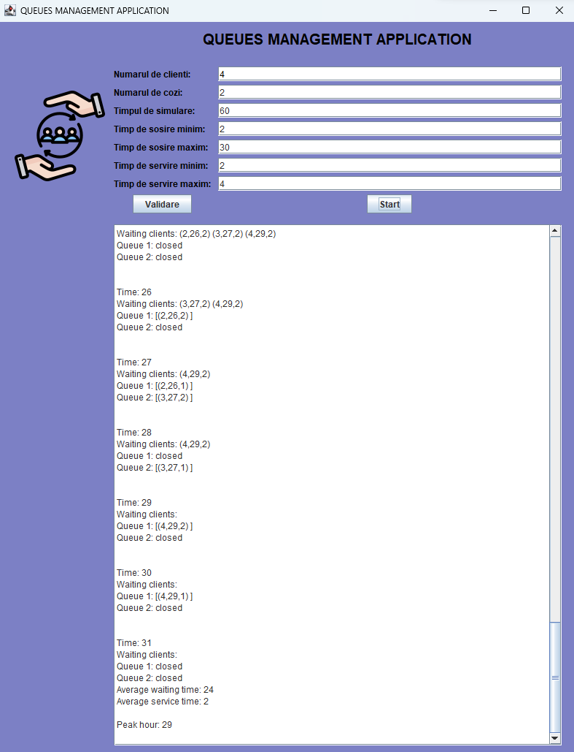

Concluzii
In vederea realizarii acestei teme, am efectuat o documentare detaliata asupra conceptului de thread, care a fost unul nou pentru mine. Am cautat si consultat surse externe de informatii pentru a intelege pe deplin acest concept.
Pe viitor, acest algoritm de gestionare a cozilor cu utilizarea thread-urilor ar putea fi implementat in aplicatii reale, cum ar fi gestionarea cozilor in supermarket-uri, aeroporturi sau alte locuri aglomerate. Cu ajutorul unor porti automatizate, clientii ar putea fi redirectionati catre coada cu cel mai mic timp de asteptare, imbunatatind astfel experienta utilizatorului.
In concluzie, potentialul de aplicare in viitor in diverse scenarii reale ar putea aduce beneficii semnificative in imbunatatirea experientei utilizatorilor si optimizarea proceselor de gestionare a cozilor.

Bibliografie
- https://dsrl.eu/courses/pt/materials/PT2023_A2_S1.pdf
- https://www.javacodegeeks.com/2013/01/java-thread-pool-example-using-executors-and-threadpoolexecutor.html
- https://www.w3schools.com/java/java_threads.asp
- https://www.youtube.com/watch?v=TCd8QIS-2KI&ab_channel=edureka%21
- https://www.youtube.com/watch?v=WldMTtUWqTg&t=199s&ab_channel=RiddhiDutta

